**Лабораторная работа № 2**

«Что такое микропрепарат и как его рассмотреть? Правила работы с микроскопом.

**Цель работы:**

Научиться готовить микропрепараты, рассматривать их при малом и большом увеличении. Различать изучаемые микрообъекты и пузырьки воздуха.

**Оборудование: м**икроскоп, набор для микроскопирования: предметное стекло (2), покровное стекло (2), препаровальная игла, фильтровальная бумага, пипетка, стакан с водой, чистая тряпочка волокна ваты, плесень на хлебе в чашке Петри.

**Пузырьки воздуха.**

1. Возьмите в руки предметные стекла и мягкую чистую тряпочку.

2. Протрите их досуха.

3. Возьмите в руки покровные стекла, протрите их досуха.

4. Возьмите предметное стекло и пипетку.

5. Нанесите пипеткой каплю воды на предметное стекло.

6. Накройте ее покровным стеклом.

7. Если выступает жидкость за края покровного стекла, то излишки удалите фильтровальной бумагой.

8. Установите препарат на предметный столик.

9. Наведите на резкость. Рассмотрите сначала при малом увеличении 10 х, затем при большом 60х. Найдите пузырьки воздуха (округлые темные образования).

10. Зарисуйте их.

**Волокна ваты.**

**Ход работы:**

1. Возьмите предметное стекло и пипетку.

[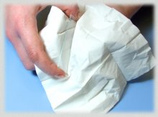](http://labx.narod.ru/documents/zanimatelnaya_microscopiya.html)

2. Нанесите пипеткой каплю воды на предметное стекло.

[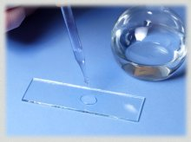](http://labx.narod.ru/documents/zanimatelnaya_microscopiya.html)

3. Возьмите препаровальную иглу.

4. Возьмите препаровальной иглой несколько волокон ваты и положите их на предметное стекло в каплю воды.

[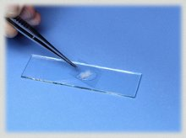](http://labx.narod.ru/documents/zanimatelnaya_microscopiya.html)

5. Накройте покровным стеклом.

[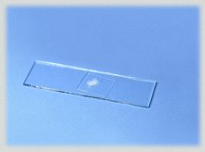](http://labx.narod.ru/documents/zanimatelnaya_microscopiya.html)

6. Поместите препарат на предметный столик.

7. Рассмотрите сначала при малом увеличении, затем при большом.

8. Зарисуйте волокна.